东营市2006年高中阶段教育学校招生考试
数学试题
一、选择题：本大题共12小题，在每小题给出的四个选项中，只有一项是正确的，请把正确的选项选出来．每小题选对得3分，选错、不选或选出的答案超过一个均记零分．
1．$−\frac{1}{2}$的绝对值是
（A）－2 （B）$−\frac{1}{2}$ （C）2 （D）$\frac{1}{2}$
2. 下列计算正确的是
（A）$\sqrt{8}−\sqrt{2}=\sqrt{2}$ （B）$\frac{\sqrt{\text{27}}−\sqrt{\text{12}}}{3}$=$\sqrt{9}−\sqrt{4}$=1
（C）$(2−\sqrt{5})(2+\sqrt{5})=1$ （D）$\frac{6−\sqrt{2}}{\sqrt{2}}=3\sqrt{2}$
3．若反比例函数$y=\frac{k}{x}$的图象经过点（－1, 2），则这个函数的图象一定经过点
（A）（2，－1）（B）（$−\frac{1}{2}$，2） （C）（－2，－1） （D）（$\frac{1}{2}$，2）
4．钟表的轴心到分针针端的长为5cm，那么经过40分钟，分针针端转过的弧长是
（A）$\frac{\text{10π}}{3}\text{cm}$ （B）$\frac{\text{20π}}{3}\text{cm}$ （C）$\frac{\text{25π}}{3}\text{cm}$ （D）$\frac{\text{50π}}{3}\text{cm}$
5．已知方程组$\begin{aligned}\left\{\text{ax}−\text{by}=4, | \right.\end{aligned}$的解为$\begin{aligned}\left\{x=2, | \right.\end{aligned}$，则$2a−3b$的值为

（A） 4 （B） 6 （C）－6 （D）－4

6．如图所示：边长分别为1和2的两个正方形，其一边在同一水平线上，小正方形沿该水平线自左向右匀速穿过大正方形．设穿过的时间为t，大正方形内除去小正方形部分的面积为S（阴影部分），那么S与t的大致图象应为
（第6题）

t
S
O
(D)
t
S
O
(A)
t
S
O
(B)
t
S
O
(C)

7．如图，路灯距地面8米，身高1.6米的小明从距离灯的底部（点O）20米的点A处，沿OA所在的直线行走14米到点B时，人影长度
（A）变长3.5米 （B）变长1.5米
（C）变短3.5米 （D）变短1.5米
8． 如图，B是线段AC的中点，过点C的直线l与AC成60°的角，在直线l上取一点P，使得∠APB=30°，则满足条件的点P的个数是
（A）3个 （B）2个 （C）1个 （D）不存在
·
A
C
B
P
（第8题）
l
O
B
N
A
M
（第7题）

9. 若方程$3x^{2}−\text{10}x+m=0$有两个同号不等的实数根，则$m$的取值范围是
（A）m≥0 （B）$m>0$ （C）0<m<$\frac{\text{25}}{3}$ （D）$0<m$≤$\frac{\text{25}}{3}$
10．在△MBN中，BM＝6，点A，C，D分别在MB，NB，MN上，四边形ABCD为平行四边形，∠NDC＝∠M DA，□ABCD的周长是
（A）24 （B）18 （C）16 （D）12

11．如图，将网格中的三条线段沿网格线平移后组成一个首尾相接的三角形，至少需要移动
（A）8格 （B）9格 （C）11格 （D）12格
（第11题）
（第10题）
A
B
C
D
N
M

12．已知点A（$\sqrt{3}$, 1），B（0，0）, C（$\sqrt{3}$，0），AE平分∠BAC，交BC于点E，则直线AE对应的函数表达式是

（A）$y=x−\frac{2\sqrt{3}}{3}$ （B）$y=x−2$

（C）$y=\sqrt{3}x−1$ （D）$y=\sqrt{3}x−2$
二、填空题：本大题共5小题，共20分，只要求填写最后结果，每小题填对得4分．
13．随着中国综合国力的提升，近年来全球学习汉语的人数不断增加．据报道，2005年海外学习汉语的学生人数已达38 200 000人，用科学记数法表示为
3.82×10⁷人（保留3个有效数字）．
14．计算$\frac{4a}{a^{2}−1}+\frac{1+a}{1−a}$的结果是 $\frac{1−a}{a+1}$.
15．要在一个矩形纸片上画出半径分别是4cm 和1cm的两个外切圆，该矩形面积的最小值是72cm² ．
16．在平面直角坐标系中，已知点P₀的坐标为（1，0），将点P₀绕着原点O按逆时针方向旋转60°得点P₁，延长OP₁到点P₂，使OP₂=2OP₁，再将点P₂绕着原点O按逆时针方向旋转60°得点P₃，则点P₃的坐标是$\left(−1,\sqrt{3}\right)$．
17．如图，已知△ABC的面积S_{△ABC}=1.
在图（1）中，若$\frac{{\text{AA}}_{1}}{\text{AB}}=\frac{{\text{BB}}_{1}}{\text{BC}}=\frac{{\text{CC}}_{1}}{\text{CA}}=\frac{1}{2}$, 则$S_{△A_{1}B_{1}C_{1}}=\frac{1}{4}$;
在图（2）中，若$\frac{{\text{AA}}_{2}}{\text{AB}}=\frac{{\text{BB}}_{2}}{\text{BC}}=\frac{{\text{CC}}_{2}}{\text{CA}}=\frac{1}{3}$, 则$S_{△A_{2}B_{2}C_{2}}=\frac{1}{3}$;
在图（3）中，若$\frac{{\text{AA}}_{3}}{\text{AB}}=\frac{{\text{BB}}_{3}}{\text{BC}}=\frac{{\text{CC}}_{3}}{\text{CA}}=\frac{1}{4}$, 则$S_{△A_{3}B_{3}C_{3}}=\frac{7}{\text{16}}$;
按此规律，若$\frac{{\text{AA}}_{8}}{\text{AB}}=\frac{{\text{BB}}_{8}}{\text{BC}}=\frac{{\text{CC}}_{8}}{\text{CA}}=\frac{1}{9}$, 则$S_{△A_{8}B_{8}C_{8}}=$$\frac{\text{19}}{\text{27}}$．

B
（1）
A
C
A₁
B₁
C₁
A
B
C
A₂
B₂
C₂
（2）
A₃
A
B
C
B₃
C₃
（3）
(第17题)

三、解答题：本大题共7小题，共64分．解答要写出必要的文字说明、证明过程或演算步骤．
18． (本题满分6分)解不等式组，并把其解集在数轴上表示出来：
≥

解：解不等式$\frac{x−3}{2}+3$≥x，得x≤3，
解不等式$1−3(x−1)<8−x$，得x＞－2．
所以，原不等式组的解集是－2＜x≤3．
·

·

·

·

·

·

·

0

－1

－2

－3

1

2

3

4

°
在数轴上表示为

19． (本题满分9分)某单位欲从内部招聘管理人员一名，对甲、乙、丙三名候选人进行了笔试和面试两项测试，三人的测试成绩如下表所示：
甲：25%
(第19题)
丙：35%
乙：40%
测试项目 | 测试成绩/分
测试项目 | 甲 | 乙 | 丙
笔试 | 75 | 80 | 90
面试 | 93 | 70 | 68

根据录用程序，组织200名职工对三人利用投票推荐的方式进行民主评议，三人得票率（没有弃权票，每位职工只能推荐1人）如上图所示，每得一票记作1分．
(1) 请算出三人的民主评议得分；
(2) 如果根据三项测试的平均成绩确定录用人选，那么谁将被录用（精确到0.01）？
(3) 根据实际需要，单位将笔试、面试、民主评议三项测试得分按4∶3∶3的比例确定个人成绩，那么谁将被录用？
解：（1）甲、乙、丙的民主评议得分分别为：50分, 80分, 70分．
（2）甲的平均成绩为：$\frac{\text{75}+\text{93}+\text{50}}{3}=\frac{\text{218}}{3}≈\text{72}\text{.}\text{67}$(分)，
乙的平均成绩为：$\frac{\text{80}+\text{70}+\text{80}}{3}=\frac{\text{230}}{3}≈\text{76}\text{.}\text{67}$(分)，
丙的平均成绩为：$\frac{\text{90}+\text{68}+\text{70}}{3}=\frac{\text{228}}{3}=\text{76}\text{.}\text{00}$(分).
由于76.67>76>72.67, 所以候选人乙将被录用．
（3）如果将理论考试、面试、民主评议三项测试得分按4∶3∶3的比例确定个人成绩，那么甲的个人成绩为：$\frac{4×\text{75}+3×\text{93}+3×\text{50}}{4+3+3}=\text{72}\text{.}9$(分)，
乙的个人成绩为：$\frac{4×\text{80}+3×\text{70}+3×\text{80}}{4+3+3}=\text{77}$(分)，
丙的个人成绩为：$\frac{4×\text{90}+3×\text{68}+3×\text{70}}{4+3+3}=\text{77}\text{.}4$(分)，
由于丙的个人成绩最高, 所以候选人丙将被录用．

20． (本题满分9分)
近年来，由于受国际石油市场的影响，汽油价格不断上涨．请你根据下面的信息，帮小明计算今年5月份汽油的价格．
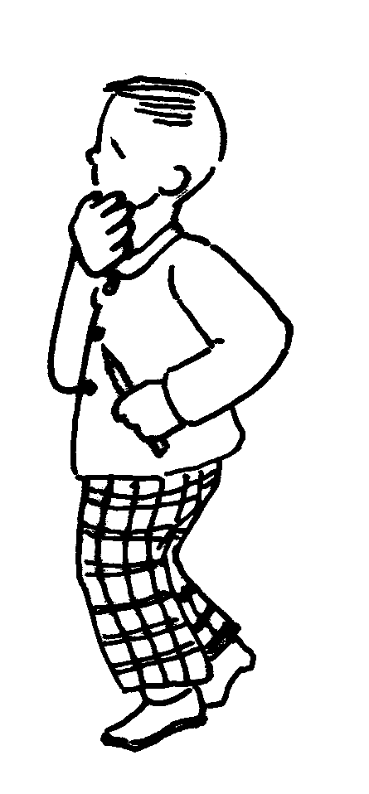
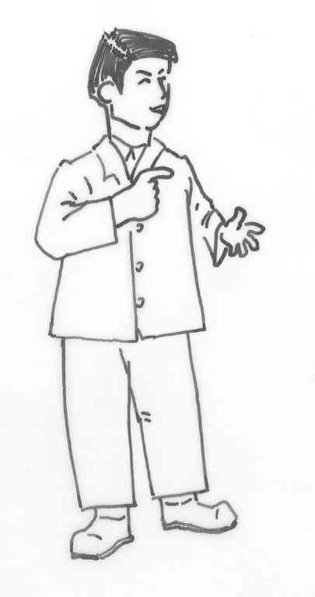

今年5月份的汽油价格是多少呢？
今年5月份的汽油价格比去年5月份每升多1.8元，用150元给汽车加的油量比去年少18.75升．

解：设今年5月份汽油价格为x元/升，则去年5月份的汽油价格为（x－1．8）元/升，
根据题意，得
$\frac{\text{150}}{x−1\text{.}8}−\frac{\text{150}}{x}=\text{18}\text{.}\text{75}\text{.}$
整理，得$x^{2}−1\text{.}8x−\text{14}\text{.}4=0\text{.}$
解这个方程，得$x_{1}=4\text{.}8,$$x_{2}=−3\text{.}$
经检验两根都为原方程的根，但$x_{2}=−3$不符合实际意义，故舍去．
答：今年5月份的汽油价格为4.8元/升．
21． (本题满分10分)
两个全等的含30°，60°角的三角板ADE和三角板ABC如图所示放置，E，A，C三点在一条直线上，连结BD，取BD的中点M，连结ME，MC．试判断△EMC的形状，并说明理由．
解：△ECM的形状是等腰直角三角形．
A
C
B
M
D
E
(第21题)
证明：连接AM，由题意得：
DE=AC，∠DAE+∠BAC=90°．
∴∠DAB=90°．
又∵DM=MB,
∴MA=$\frac{1}{2}$DB=DM，∠MAD=∠MAB= 45°．
∴∠MDE=∠MAC=105°，∠DMA=90°．
∴△EDM≌△CAM．
∴∠DME=∠AMC， EM=MC ．
又∠DME+∠EMA=90°，∴∠EMA+∠AMC=90°．
∴CM⊥EM．
所以△ECM的形状是等腰直角三角形．
22． (本题满分10分)
已知关于x的二次函数$y=x^{2}−\text{mx}+\frac{m^{2}+1}{2}$与$y=x^{2}−\text{mx}−\frac{m^{2}+2}{2}$，这两个二次函数的图象中的一条与x轴交于A，B两个不同的点.
（1）试判断哪个二次函数的图象可能经过A，B两点；
（2）若A点坐标为（－1，0），试求出B点坐标；
（3）在（2）的条件下，对于经过A，B两点的二次函数，当x取何值时， y的值随x值的增大而减小．
解：（1）对于关于x的二次函数$y=x^{2}−\text{mx}+\frac{m^{2}+1}{2}$，
由于⊿=${\left(−m\right)}^{2}−4×1×\left(\frac{m^{2}+1}{2}\right)=−m^{2}−2<0$，
所以此函数的图象与x轴没有交点．
对于关于x的二次函数$y=x^{2}−\text{mx}−\frac{m^{2}+2}{2}$，
由于⊿=${\left(−m\right)}^{2}−4×1×\left(−\frac{m^{2}+2}{2}\right)=3m^{2}+4>0$，
所以此函数的图象与x轴有两个不同的交点．
（2）将A(－1,0)代入$y=x^{2}−\text{mx}−\frac{m^{2}+2}{2}$，得$1+m−\frac{m^{2}+2}{2}=0,$
整理，得$m^{2}−2m=0$．
解得m=0或m=2．
当m = 0时，$y=x^{2}−1$．令y=0，得$x^{2}−1=0$，
解这个方程，得$x_{1}=−1, x_{2}=1$．
此时，B点的坐标是B(1, 0)．
当m=2时，此时$y=x^{2}−2x−3$，
令y=0，得$x^{2}−2x−3=0$，
解这个方程，得$x_{1}=−1, x_{2}=3$．
此时，B点的坐标是B(3, 0)．
（3）当m=0时，二次函数为$y=x^{2}−1$，此函数的图象开口向上，对称轴为x=0，所以当x<0时，函数值y随着x的增大而减小．
当m=2时，二次函数为$y=x^{2}−2x−3$，
由于$y=x^{2}−2x−3$=$(x−1)^{2}−4$，所以二次函数$y=x^{2}−2x−3$ 的图象开口向上，对称轴为x = 1，所以当x < 1时，函数值y随着x的增大而减小．
23． (本题满分10分)
如图，在△ABC中， AB=AC=1，点D，E在直线BC上运动．点D在线段BC的左侧，点E在线段BC的右侧. 设BD = x，CE = y．
（1）如果∠BAC = 30°，∠DAE = 105°，试确定y与x之间的函数关系式；
（2）如果∠BAC的度数为α，∠DAE的度数为β，当α，β满足怎样的关系式时，（1）中y与x之间的函数关系式还成立，试说明理由．
解：（1）在△ABC中，AB=AC=1，∠BAC = 30°，
A
D
B
C
E
(第23题)
∴∠ABC=∠ACB=75°，
∠ABD=∠ACE=105°．
又∠DAE=105°，
∴∠DAB+∠CAE=75°．………2分
又∠DAB+∠ADB=∠ABC =75°，
∴∠CAE=∠ADB．
∴△ADB∽△EAC．
∴$\frac{\text{AB}}{\text{EC}}=\frac{\text{BD}}{\text{AC}}$．
即$\frac{1}{y}=\frac{x}{1}$，所以y =$\frac{1}{x}$．
(2) 法一：当α，β满足关系式β－$\frac{α}{2}=$90°时，函数关系式y =$\frac{1}{x}$成立．
此时，∠DAB+∠CAE=β－α．
又∠DAB+∠ADB=∠ABC =90°－$\frac{α}{2}$=β－α，
又∵∠ABD=∠ACE，∴△ADB∽△EAC仍然成立．
从而（1）中函数关系式y =$\frac{1}{x}$成立．
法二：当α，β满足关系式β－$\frac{α}{2}=$90°时，函数关系式y =$\frac{1}{x}$成立．
因为y =$\frac{1}{x}$成立，即$\frac{y}{1}=\frac{1}{x}$成立，必须△ADB∽△EAC．
因而应有∠ADB=∠EAC，∠BAD=∠CEA．
所以∠BAD＋∠ADB=∠EAC ＋∠CEA=β－α．
在△ABC中，∠ABC=$\frac{{\text{180}}^{∘}−α}{2}$，∠BAD＋∠ADB=∠ABC，
所以$\frac{{\text{180}}^{∘}−α}{2}$=β－α，即β－$\frac{α}{2}=$90°．
此时函数关系式y =$\frac{1}{x}$成立．
24． (本题满分10分)
半径为2.5的⊙O中，直径AB的不同侧有定点C和动点P．已知BC∶CA = 4∶3，点P在上运动，过点C作CP的垂线，与PB的延长线交于点Q．
︵
AB
C
A
B
O
（备用图）
P
A
B
C
D
O
Q
（24题图）

（1）当点P运动到与点C关于AB对称时，求CQ的长；
︵
AB
（2）当点P运动到 的中点时，求CQ的长．
(3)当点P运动到什么位置时，CQ取到最大值，并求此时CQ的长．
解：（1）当点P运动到与点C关于AB对称时，如图所示，此时CP⊥AB于D，又∵AB为⊙O的直径，∴∠ACB =90°．
∵AB=5, BC∶CA=4∶3，
P
A
B
C
D
O
Q
∴BC = 4, AC=3．
又∵AC·BC=AB·CD，
∴CD = $\frac{\text{12}}{5}$, PC =$\frac{\text{24}}{5}$．
在Rt△PCQ中，∠PCQ = 90°,
∠CPQ =∠CAB，
∴CQ=$\text{PC}\text{tan}∠\text{CPQ}=\frac{4}{3}\text{PC}$.
∴CQ =$\frac{4}{3}×\frac{\text{24}}{5}$＝$\frac{\text{32}}{5}$．
A
B
C
Q
O
E
P
︵
AB
(2) 当点P运动到 的中点时,如图所示，
过点B作BE⊥PC于点E，
∵P是弧AB的中点, ∠PCB=45°,
∴CE=BE=2$\sqrt{2}$．
又∠CPB=∠CAB，
∴tan∠CPB= tan∠CAB=$\frac{4}{3}$，
即$\text{PE}=\frac{\text{BE}}{\text{tan}∠\text{CPB}}$=$\frac{3}{4}$BE=$\frac{3\sqrt{2}}{2}$,从而PC=$\frac{7\sqrt{2}}{2}$．
由（1）得，CQ=$\frac{4}{3}\text{PC}=\frac{\text{14}\sqrt{2}}{3}$．
(3)因为点P在 上运动过程中，在Rt△PCQ中，有CQ=$\text{PC}\text{tan}∠P=\frac{4}{3}\text{PC}$．
︵
AB
所以PC最大时，CQ取到最大值．
∴当PC过圆心O，即PC 取最大值 5时，CQ最大，最大为$\frac{\text{20}}{3}$．

声明：本资料由 考试吧（Exam8.com） 收集整理，转载请注明出自 http://www.exam8.com
服务：面向较高学历人群，提供计算机类，外语类，学历类，资格类，会计类，工程类，医学类等七大类考试的全套考试信息服务及考前培训.

